
Základní škola Třemošnice, okres Chrudim, Pardubický kraj
538 43 Třemošnice, Internátní 217; IČ: 70989176, tel: 469 661 719,
emaiI: zskola@tremosnice.cz, www.zs-tremosnice.cz
Registrační číslo: CZ.1.07/1.4.00/21.2459
Název: Škola pro každého – kvalita a efektivnost ve využití lidských zdrojů
Výukový materiál
VY_12_INOVACE_35_ Program Malování - cvičení
Název materiálu
(téma): Program Malování - cvičení
Sada: Informatika, 1. stupeň
Autor: Mgr. Ivana Šebelová
Anotace: Program Malování - cvičení
(práce s interaktivní tabulí, pracovní list)

© Výukový materiál je majetkem ZŠ Třemošnice, okres Chrudim, Pardubický kraj, 2012

Mgr.Ivana Šebelová, 4. ročník, I/2 A Informační a komunikační technologie,
Program Malování - cvičení
17. května 2012
________________________________________________________________________________________________________
Program Malování – cvičení

Spustíme program Malování:
Start - Všechny programy - Příslušenství – Malování

Čím se malování na počítači liší od běžného?
Chceme-li namalovat obrázek na papír, postupně kreslíme naši představu. Přidáváme nové a nové tahy a tím postupně směřujeme k cíli. V závěru je možno říct, že jsme udělali přesně tolik tahů, kolik jich vidíme.
Malování v grafickém programu by se dalo označit jako skládanka.
Skládáme na sebe věci tak jako by byly tvořeny z překrývajících se obrázků.
Dobrou pomůckou tedy může být představa, že skládáme obrázek z barevných papírů.

Úkol 1
Dokážeš namalovat tyto vlajky dva tahy? Vyzkoušej si to.
Použij tvary (obdélník, úsečku...). Pomocí výplně vybarvi a ulož do složky Informatika jako Vlajky.
Mysli na to, že máš použít pouze dva tahy.

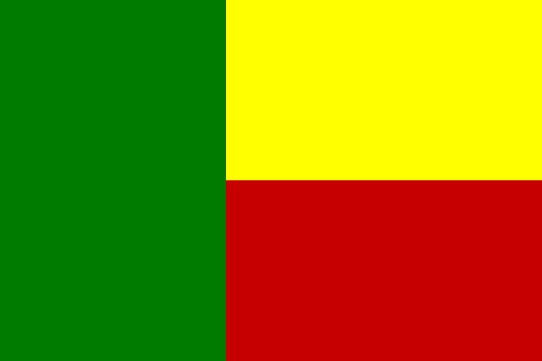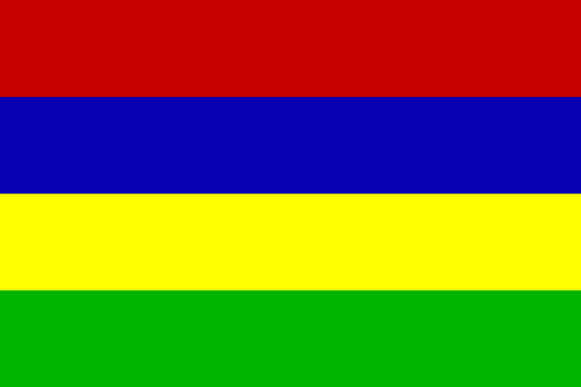
Pokud jste zvládli všechny, odhalili jste první tajemství počítačové grafiky.
Úkol 2
Dá se opravit poničený obrázek? Samozřejmě. Stačí použit některé z nástrojů.
Zkopíruj si poničený obrázek do Malování a pokus se napravit škody, způsobené vandaly. Upravený obrázek ulož jako Motýlci do Informatiky.
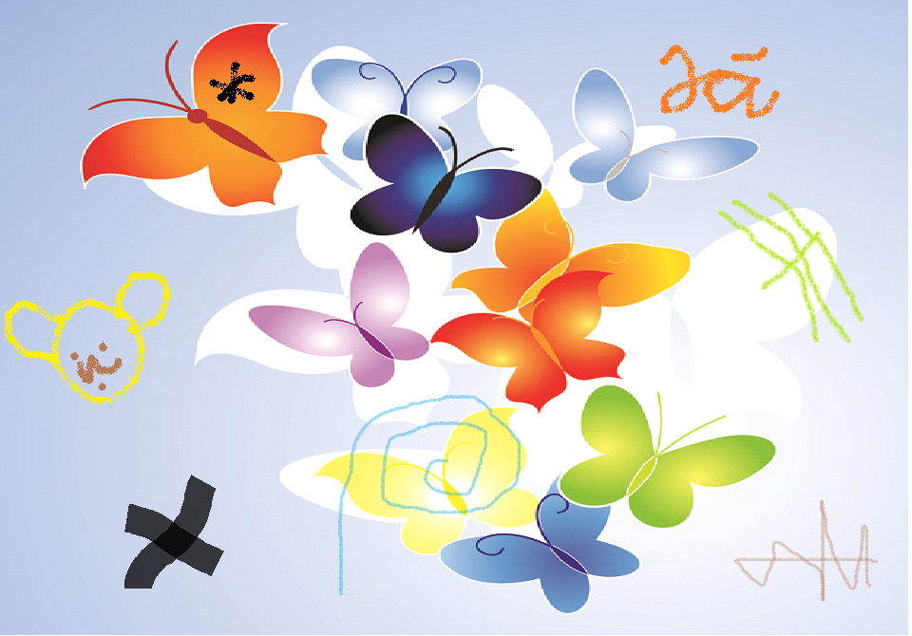
Úkol 3
Vyzkoušej si vytvořit podobný obrazec jako je na ukázce.
Použij vlastní barvy. Ulož do složky Informatika pod názvem Obrazec.
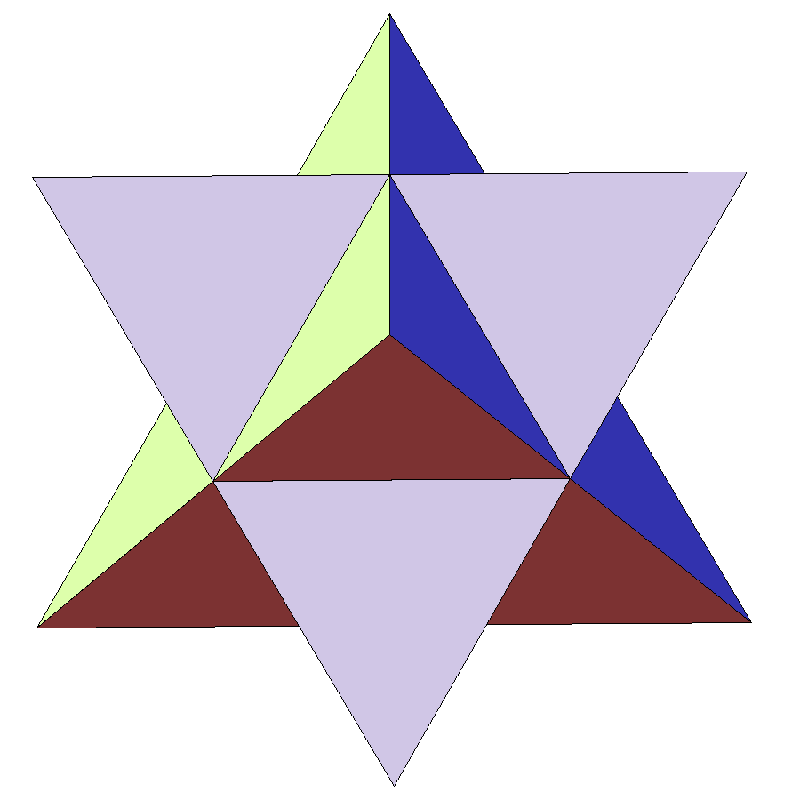
Jak to šlo?

Použity Kliparty Microsoft Office.

